Конспект інтегрованого заняття
«Різні є звірята й люди, з ними обережним буду»
для дітей молодшого дошкільного віку

(освітня лінія «Особистість дитини», «Культура»)

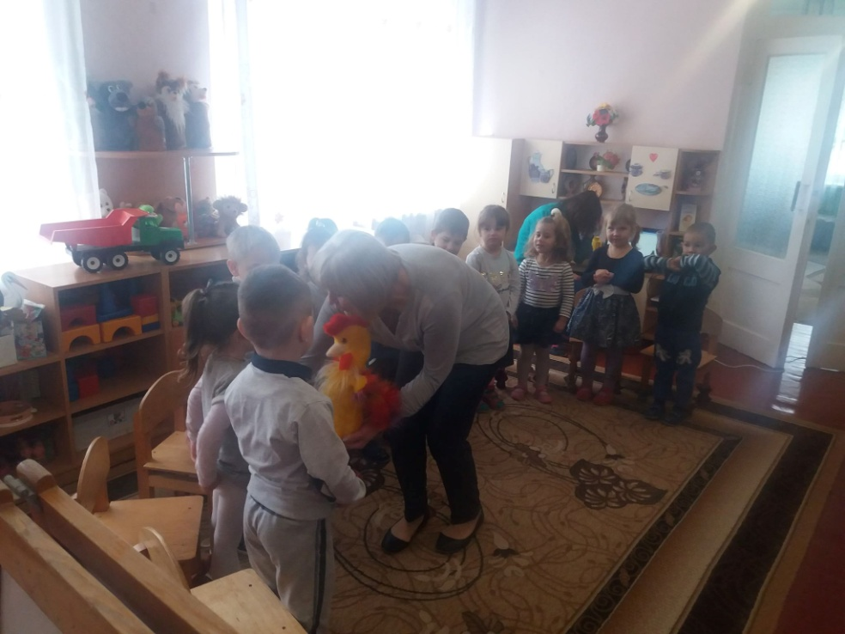
Розробила: Лисенко Любов Олексіївна, вихователь дошкільного навчального закладу комбінованого типу №57 «Берізка» Смілянської міської ради Черкаської області

СМІЛА
2019

Мета:
Формувати поняття «свої», «чужі», «знайомі», «незнайомі». Сприяти формуванню довіри та приязного ставлення до близький дорослих, обачності у спілкуванні з чужими.
Вчити дітей правилам поводження з незнайомими людьми (не брати іграшок, гостинів, не погоджуватися на пропозиції прогулятися, покататися тощо).
Вчити дітей малювати натиском пензля прямі вертикальні лінії, дотримуватися правильного руху руки при малюванні згори вниз.
Виховувати бажання допомагати тим, хто потребує захисту, «збудувати тим, хто потребує допомоги щільний та рівний парканчик»
Розвивати пізнавальну активність, бажання поєднувати процес малювання з грою.
Формувати здатність давати собі та іншим позитивну оцінку.

СЛОВНИКОВА РОБОТА: чужий, незнайомець, небезпека.
Матеріал: іграшки півника та лисички, хатинка, ялинки, дидактична гра «Як уникнути неприємностей», пазли; фарби жовтого, червонного кольорів, вода для миття пензлика, підставків, серветки. Додаток до заняття №14 Р.С.Панасюк, худ.слово Н.Забіла, «Котик і Півник».

Попередня робота читання казки «Котик та Півник», перегляд мультфільму, бесіда за сюжетними картинками «Свій – чужий», «Сам вдома»

Хід заняття

Психогімнастика:
Доброго ранку, рідний наш дім!
Доброго ранку діткам усім!
Станем разом ми у коло,
Скільки друзів, глянь, навколо!
Руку дружби протягни,
З другом сварку – не почни.
Будемо всі дружно грати,
Пізнавати і навчатись!
Ігровий момент: Біля будиночка сидить Півник.
Вихователь:
Була собі хатиночка,
Навколо неї пліт.
Жили в хатинці Півничок,
І сірий Кіт-воркіт.
Кіт зрання та до вечора
У лісі полював.
А Півник в хаті порався,
І трохи сумував.
Вихователь: Діти, а Півник чомусь засмучений. Запитайте його, чому він засмутився. (Діти розпитують Півника)
Півник: Мені сумно, бо я залишився сам. Котик пішов до лісу по дрова, і мені немає з ким піти погуляти. Підете зі мною?
Діти. Так!
Вихователь:
- Діти, а ви ж не знаєте цього Півника?
- Чи можна йти куди-небудь з незнайомими?
- Чому? (Обговорення)
Вихователь: А якби вас познайомили близькі люди? (Ввдповіді дітей)
Тоді я вас познайомлю!
Півник знайомиться з дітьми. (Діти називають своє ім'я та прізвище).
Виховаетль: Тепер, коли в познайомились з Півником, можна йти з ним на прогулянку. До того ж, зараз вам не варто хвилюватися, адже я теж піду з вами. Хто я, діти? (Діти називають ім'я вихователя та по-батькові)
А перед тим, як іти на прогулянку, ми розглянемо дуже цікаві картинки.
Бесіда за сюжетними малюнками «Незнайомець»
- Чи можна брати солодощі, іграшки, у незнайомих, чужих людей?
- Можна йти з незнайомою людиною?
- Хлопчик не сідає в машину до незнайомця. Чи правильно він зробив, що відмовився?
Вихователь: Якщо чужа людина запропонує вам піти з нею, треба обов'язково розповісти про це татові, мамі. Мама й тато вас дуже люблять, вони завжди вас захистять. А чужі, незнайомі люди можуть посміхатися вам, пропонувати смачні цукерки, гарні іграшки, а потім можуть вас образити.
Вихователь: А тепер, діти, коли ви все знаєте, як потрібно себе вести з незнацомцями, ми підемо з Півником на прогулянку.
Фізкультхвилинка під музичний супровід:
На прогулянку підемо,
І себе ми збережемо.
Бо ми себе любимо,
Кривдити не будемо.
Чужого не злякаємось,
В будиночок сховаємось!
Вихователь: А ось і Лисичка:
Лисичка:
Півнику! А давай в гості підемо до мене.
У мене є іграшки цікаві, солодощі, а може, хочеш на машині покататись?
Півник: Ні, лисичко, хитра сестричко! Я піду додому!
Вихователь: А ми Півника додому проведемо, а щоб Лисичка до нього не дісталася, ми намалюємо парканчик біля його будиночка, - безпечне місце для прогулянок.

Продуктивна діяльність:
Вихователь: Пропоную, малята, пройти у нашу майстерню.
Пальчикова гімнастика:
Ось наш Півник прискакав,
На пружинки-ніжки (вказівний та середній пальці обох рук випрямляють і ритмічно стукають по поверхні столу)
«Дай поїсти трішки!» (повільно розправляють долоні перед собою)
Присипаю мерщій різних я зерняток,
Став наш Півник малий
Весело дзьобати! (ритмічні рухи обох пучок по столу)
Показ вихователям прийомів малювання, послідовності виконання роботи; закріплення.
Вихователь під час малювання фарбою перевіряє, чи правильно діти користуються обладнанням на столі пензликом, фарбою. Пояснює, що відстань між дощечками повинна бути однаковою. Уточнює колір, довжину ліній. Діти малюють під спокійний музичний супровід.
Підсумок.
Півник: Дякую діти, ви такі молодці. А який міцний та красивий парканчик ви для мене намалювали.
Вихователь: Малята, вимолодці. Давайте попрощаємося з півником.
А тепер пригадаємо наш девіз: «Хто молодець? Я – молодець! Хто молодці? Ми – молодці!»

